**ספר פרויקט**

מגישות: XXXXXXXXXXX

**תקציר**

לרוב, אפליקציות מתכונים הינן פשוט ספרי מתכונים דיגיטלים, הן מאפשרות למשתמשים לצפות במתכונים שהועלו בצורה מאד פסיבית.

BonAPPetit אינה רק אפליקציית מתכונים סטנדרטית, אלא גם רשת חברתית אינטראקטיבית דינמית לחיבור בין כל השפים בעולם.

החזון שלנו הוא להפוך את עולם הבישול והאפיה לנגיש וקל לכל אחד, ושכל אחד יוכל להיות שף- מאסטר בפני עצמו.

אז איך זה עובד?

כל אחד יכול ליצור משתמש פרטי משלו, או להיכנס כאורח.

כעת ניתן לחפש מתכונים על ידי גלישה במסכים השונים- בחירת קטגוריה, ולאחר מכן מתכון.

ניתן בנוסף לחפש מתכון לפי המוצרים שקיימים.

כל משתמש יכול להעלות מתכונים ולשתף את כולם, בקלות, נוחות ולקבל דירוג שיעלה לו את הרמת דירוג- מומחיות שלו.

ניתן כמובן גם להגיב על מתכון, לדרג או לסמן כמועדף מתכון.

כך בצורה קלה וידידותית, יכול כל אחד לחפש לעצמו את המתכון המושלם ללא מאמץ ובנוסף לזכות לדירוג מקצועי לפי הישיגיו.

אז תהנו, ובתאבון!

**תודות**

לאחר שבעזרת השם הגענו עד הנה, ברצוננו להודות לכל אלו שליוו, עזרו ותמכו לאורך

כל הדרך.

בראש ובראשונה תודה לבורא עולם שהביאנו עד הלום.

XXXXXXXXXXXXXXXXXXXXXXXXXXXXXXXXXXXXXXXXXXXXXXXXXXXXXXXXXXXXXXXXXXXXXXXXXXX.

ולכל אלו שעודדו, תמכו, יעצו וכיוונו- כולם יבוא על הברכה.

**בס"ד**

**תוכן העניינים:**

**1.** **הגדרת דרישות ותיאור כללי**

**1.1** **תיאור כללי**

**1.2** **תיאור חומרת המערכת**

**1.3** **תיאור תוכנת המערכת**

**1.4** **תיאור פונקציות המערכת**

**1.5** **זרימת המידע במערכת**

**2.** **ממשקים חיצוניים**

**3.** **ממשק אדם ומכונה**

**3.1** **כללי**

**3.2** **תיאור מסכים**

**4.** **מבנה נתונים וארגון קבצים**

**4.1** **ארגון קבצים**

**4.2** **מבנה נתונים**

**5.** **תכנון**

**5.1** **כללי**

**5.2** **עקרונות תכנות**

**5.3** **תיאור אלגוריתמים**

**5.4** **בדיקת המערכת**

**5.5 בעיות ופתרונות**

**6.** **מה הקנה הפרויקט**

**7.** **ביבליוגרפיה**

**7.1** **אתרי אינטרנט**

**בס"ד**

1. **הגדרת דרישות ותיאור כללי**

**1.1 דרישות**

**1.1.1 מערכת, סביבת הטמעה ושימוש.**

המערכת עברה קומפילציה והפצה בסביבת visual studio ו- SQL והיא עובדת בסביבת אנדרואיד.

המשתמש יכול להריץ את האפליקציה בכל מכשיר אנדרואיד מגרסה 5 ומעלה.

**1.1.2 שרידות, ביצועים / התמודדות עם עומסים**

השרת מאוחסן בשרת מהיר בענן להתמודדות עם עומסים בצורה בטוחה ויעילה.

גם על שרת ה- SQL לא צפוי עומס בסדר גודל כזה של אפליקציה מכיוון שהוא בנוי להתמודדות בהצלחה עם עומסים כבדים בהרבה.

**1.1.3 דרישות פונקציונאליות**

**1.1.3.1 רשימת דרישות המשתמש מהמערכת:**

* מאפשרת למשתמש חדש להירשם למערכת, הוא נדרש להכניס את פרטיו ולבחור שם משתמש וסיסמא.
* האפליקציה מאפשרת למשתמש רשום להעלות מתכונים חדשים (קיימת מגבלה יומית על מנת להבטיח בקרת איכות).
* האפליקציה מאפשרת למשתמש רשום לשמור את המתכונים והשפים האהובים עליו באזור האישי ב"מועדפים".
* משתמש המעלה מתכון יכול לקבל על כך ניקוד מהמשתמשים הרשומים האחרים.
* משתמש רשום יכול לדרג ולהגיב על מתכון.
* האפליקציה מאפשרת חיפוש מתכון הן על פי קטגוריות והן על פי מילות מפתח.
* האפליקציה מאפשרת סינון מתכונים על פי מוצרים.
* משתמש המקבל דירוג ממוצע גבוה על המתכונים שהעלה מעלה את הדירוג האישי שלו ובכך מקבל הרשאה להעלות עוד מתכונים מעבר למגבלה היומית.
* משתמש המקבל דירוג ממוצע נמוך על המתכונים שהעלה מאבד זמנית את היכולת להעלות מתכונים חדשים.
* משתמש המעוניין ליצור קשר עם כותב המתכון יכול לעשות זאת באמצעות הודעה ישירה.
* האפליקציה מאפשרת שיתוף מתכונים דרך פייסבוק, וואטסאפ וכד'
* האפליקציה מציגה את כל המתכונים שהעלה משתמש בפרופיל שלו.

**1.2** **תיאור כללי**

האפליקציה "Bon APPetit" הינה אפליקציית מתכונים המאפשרת שיתוף מתכונים דינמי,

במטרה לתת למשתמשים חווית שימוש אינטרקטיבית ולאפשר להם ליצור קשר עם שפים נוספים.

האפליקציה מאפשרת:

* מציאת מתכונים המתאימים לכל אירוע וזמן, בהתאם למרכיבים שיש למשתמשים בבית.
* דירוג משתמשים ע"פ המתכונים שהם מעלים ע"י משתמשים אחרים בהתאם לשביעות הרצון שהיתה להם מהמתכונים ומדירוגם אותם.
* שמירת מתכונים מועדפים ומעקב אחרי שפים מועדפים.
* העלאת מתכונים חדשים
* הפיכת המשתמש לשותף פעיל בהרחבת מסד הנתונים של האפליקציה ולאחר מכן בהפצתה, ע"י עיצוב האזור האישי על פי עקרונות המשחוק.

1.2.1 היקף הפרויקט: 700 שעות

1.2.2 מבנה וארגון

האפליקציה בנויה מ-

* מסד נתונים DB

הנתונים מאוכסנים ב- DB SQL SERVER.

* שרת

גישה לקריאה ושמירה של הנתונים ע"י WEB API.

* קלינט

כולל מסכים של המערכת, מימוש ב android

וכן מימוש מנהל מערכת ב c#- winform

מודולים עיקריים

מתכון - חיפוש, דירוג, יצירת חדש, מחיקה.

מנהל- הצגת כל הנתונים, החלפה עדכון, מחיקה ויצירת חדש

**2.2 משימות המערכת:**

* לאפשר למשתמש גישה למאגר מתכונים נרחב המתאים למרכיבים הקיימים אצלו/ לתאריך בשנה.
* לאפשר למשתמש לשמור ולפרסם מתכונים חדשים
* נתינת דירוג למתכונים על ידי משתמשים שניסו אותם ובכך מעניק דירוג למתכון וליוצר המתכון.
* הפיכת המשתמש לשותף פעיל בהרחבת מסד הנתונים של האפליקציה ולאחר מכן בהפצתה, ע"י עיצוב האזור האישי על פי עקרונות המשחוק.

**1.2** **תיאור חומרת המערכת**

1.1.1 כללי

להפעלת מנהל המערכת נדרש: מחשב עם מערכת הפעלה של WINDOWS החל מגירסה XP .

1.1.2 מרכיבי המערכת

מכשיר נייד בעל מערכת הפעלה אנדרואיד מגרסה 5 ומעלה.

**1.3** **תיאור תוכנת המערכת**

התוכנה בצד שרת כתובה ב- ASP.NET בשפת C#. גישה לנתונים מתבצעת על ידי ENTITY FRAMEWORK . השירותים SERVICES נחשפים באמצעות WEB API .

משתמשי הקצה CLIENT ניגשים לשירותי ה- API . ה-CLIENT מומש באמצעות android.

כלי התוכנה לפיתוח המערכת

C#,WINFORM,WEB API, ANDROID5, SQL SERVER

**1.4** **תיאור פונקציות המערכת**

1.4.1 ניהול משתמשים

* כניסת משתמש – הכנסת סיסמא, בדיקה האם קיים ושמירת נתוניו.
* הוספת משתמש חדש – מילוי פרטים, בדיקות תקינות.
* במקרה של משתמש חדש – שליחת סיסמא ממייל המערכת למייל האישי של

המשתמש.

* משתמש שייעלה תגובות פוגעניות או דירוגים נמוכים רבים ללא סיבה ייחסם משימוש באפליקציה
* משתמש שייעלה מתכונים רבים בעלי נתונים שגויים ייחסם מלהעלות מתכונים נוספים לאפליקציה, אך יוכל להמשיך להשתמש בשאר הפונקציות כרגיל

1.4.2 הוספת מתכון לאפליקציה

• בדיקות תקינות.

• קישור המתכון לקטגוריות.

1.4.3 הוספת תגובה

• בדיקות תקינות.

• הוספת התגובה למערך התגובות.

1.4.4 ניהול המתכונים

• הצבעה משתמשים למתכונים על פי רמתן.

• מיון המתכונים לפי ניקוד

• מיון המתכונים לפי שם.

• מיון המתכונים לפי קטגוריה.

• אפשרות לשינוי הנתונים ע"י מנהל האתר.

**1.5** **זרימת המידע במערכת**

1.5.1 תרשים זרימה בסיסי על התנהגות המערכת

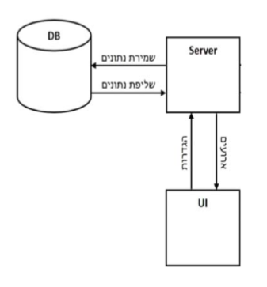

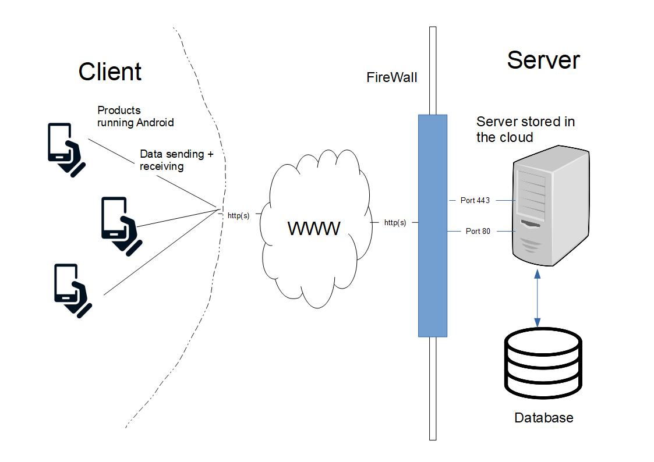

1.5.2 תרשים שימוש משתמש

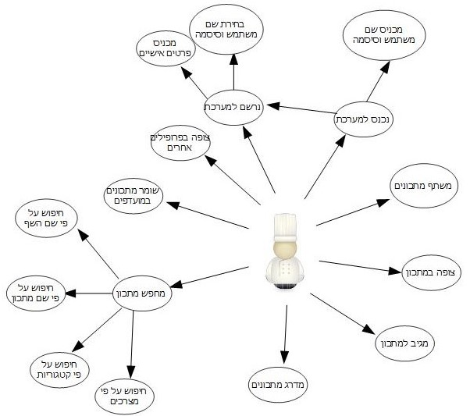

**2.** **ממשקים חיצוניים**

* שרת web api
* אפשרות לשליחת מיילים מהתוכנה

**3.** **ממשק אדם ומכונה**

**3.1** **כללי**

האפליקציה נבנתה בהתאם לתוכנה. ממשק המשרה שלווה ורוגע, האפליקציה מציגה את תוכנה בצורה מפתה ומושכת.

האפליקציה נבנתה בבהירות ובפשטות על מנת שהמשתמש ימצא מיד את מבוקשו ללא צורך בהסברים והדרכות.

**3.2** **תיאור מסכים**

3.2.1 מסך כניסה

במסך זה ניתן למשתמש רשום להכניס שם משתמש וסיסמא ע"מ להיכנס, ולמשתמש חדש להירשם או להיכנס כאורח. וכן לשחזר סיסמא באמצעות המייל

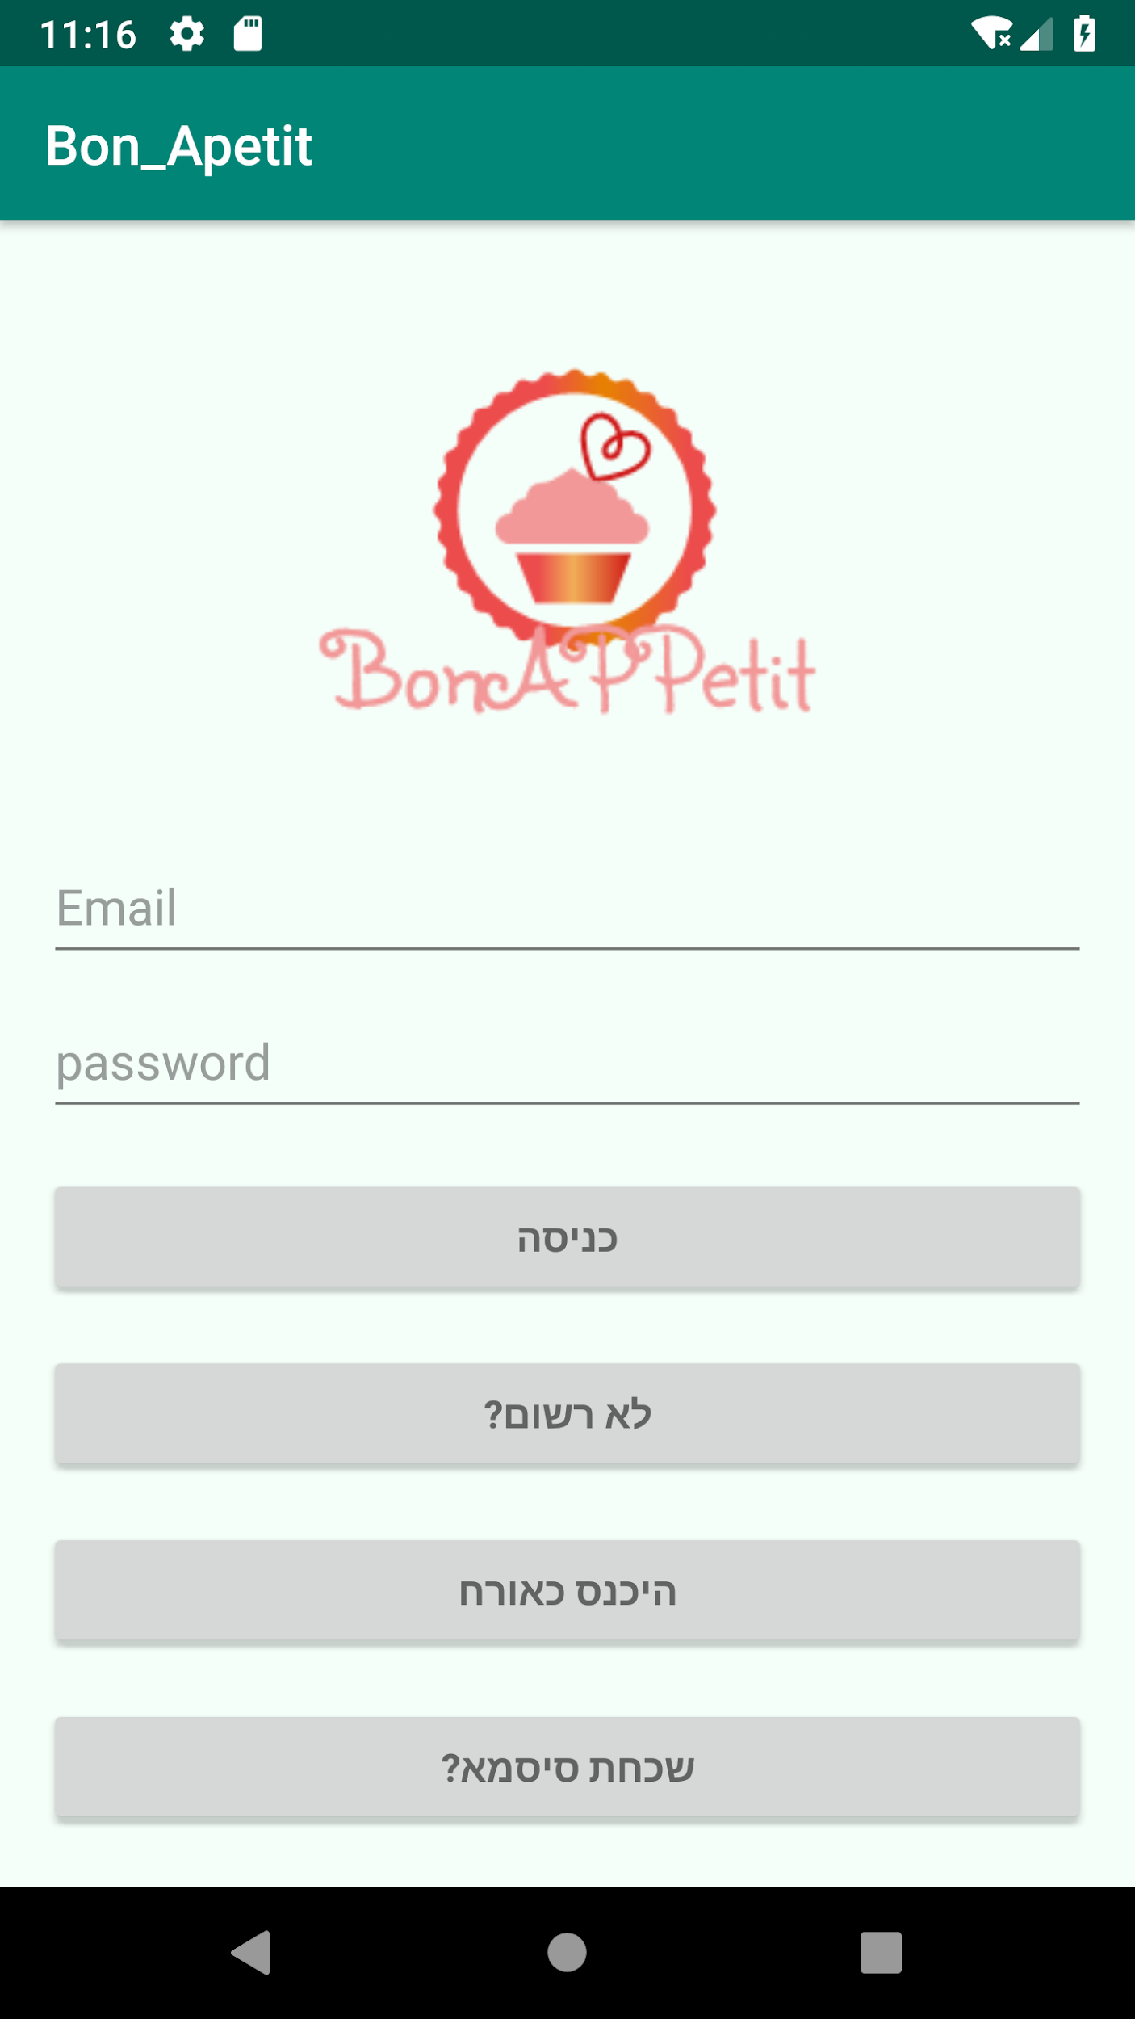

3.2.2 מסך רישום משתמש חדש

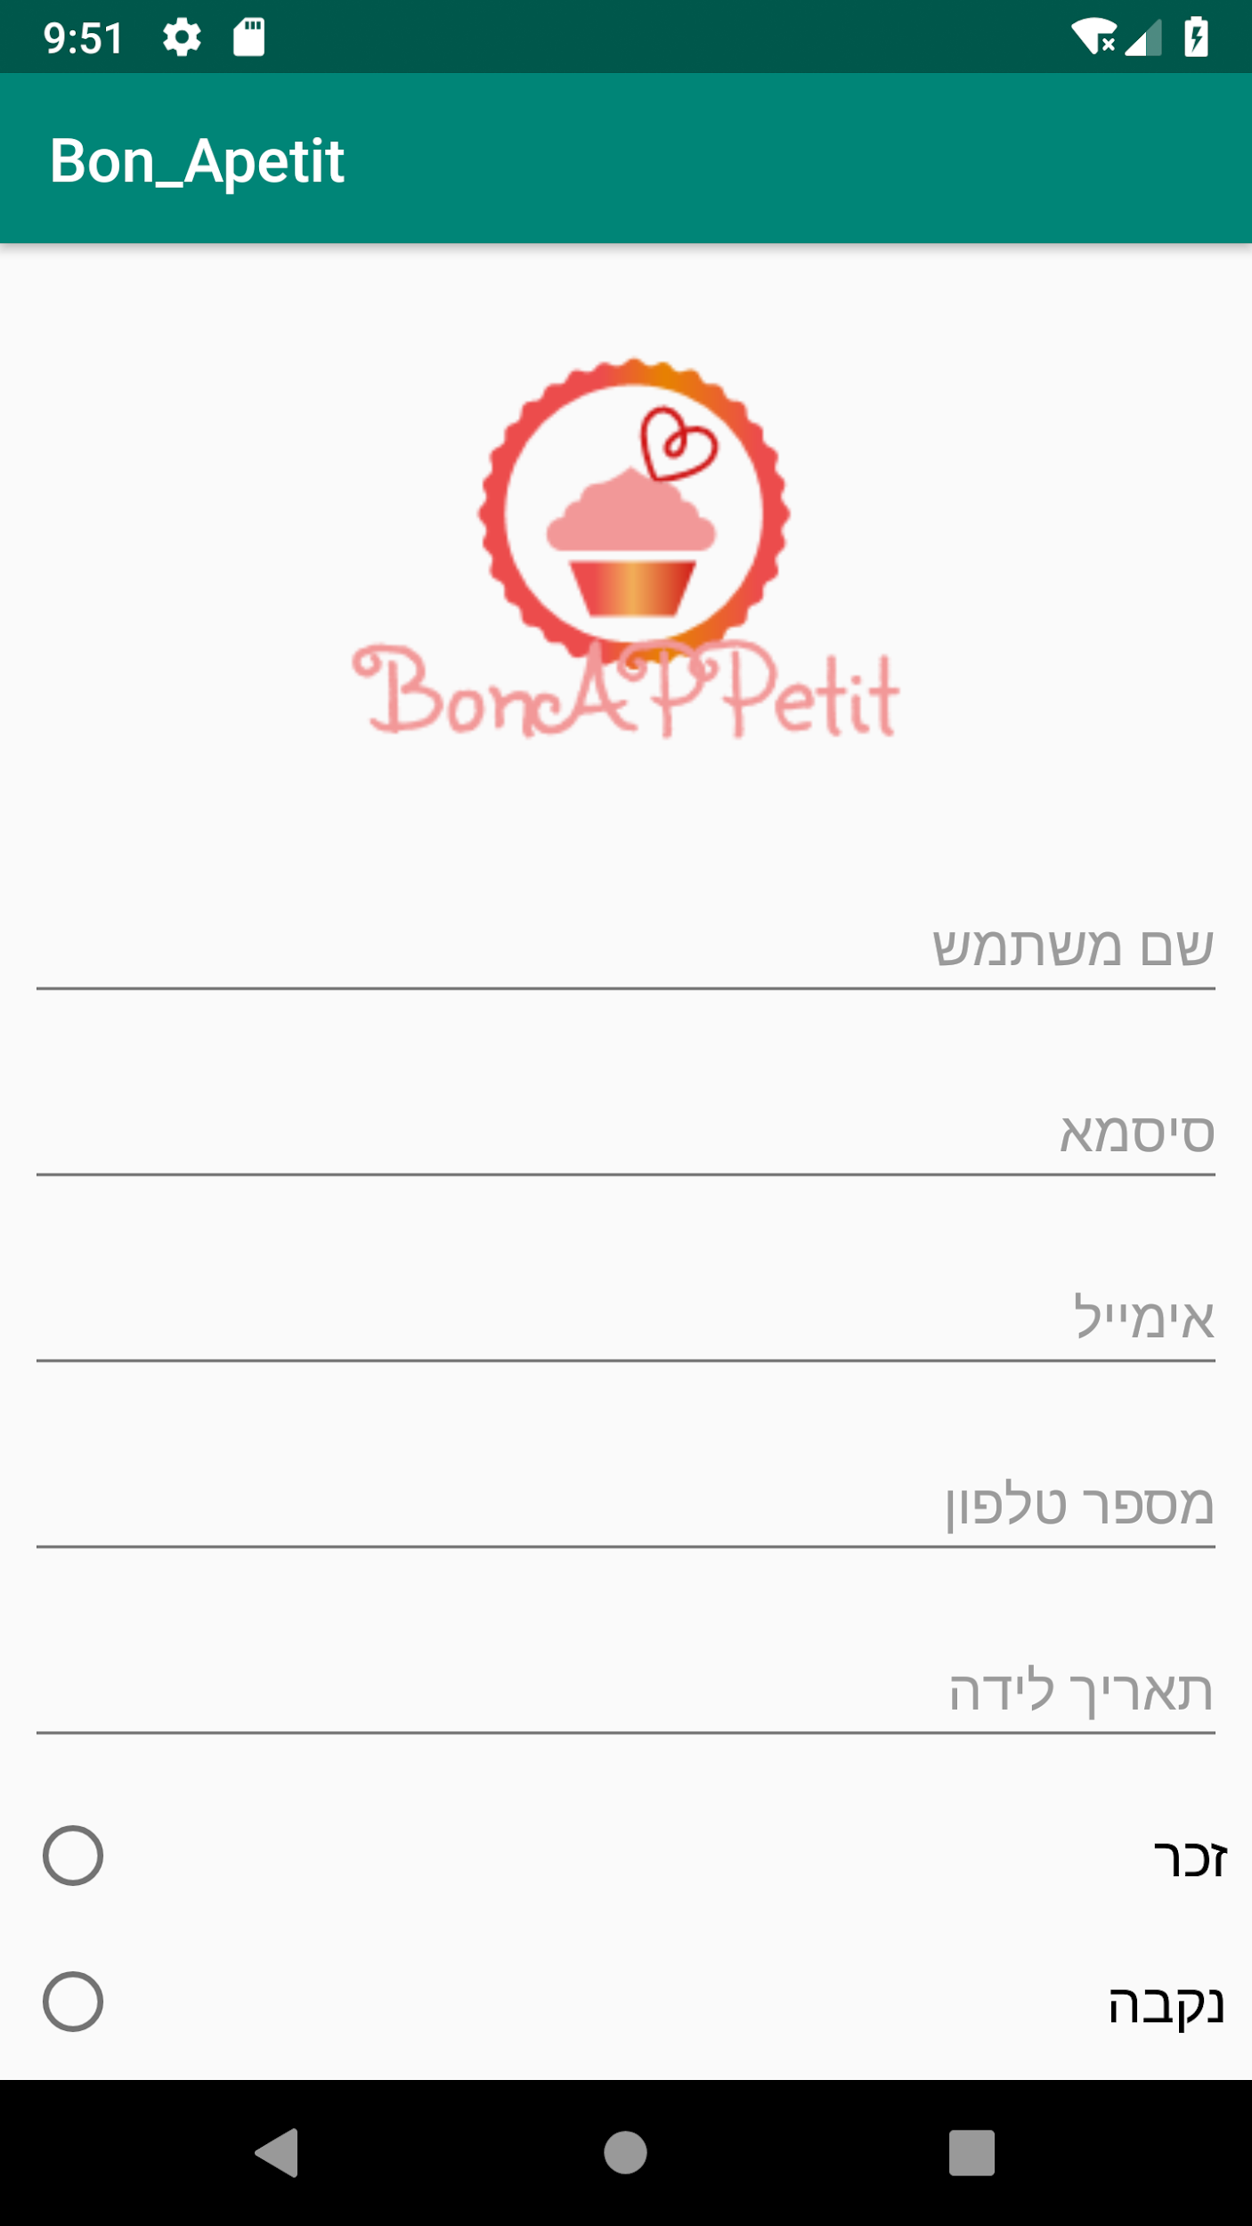

3.2.3 מסך שחזור סיסמא

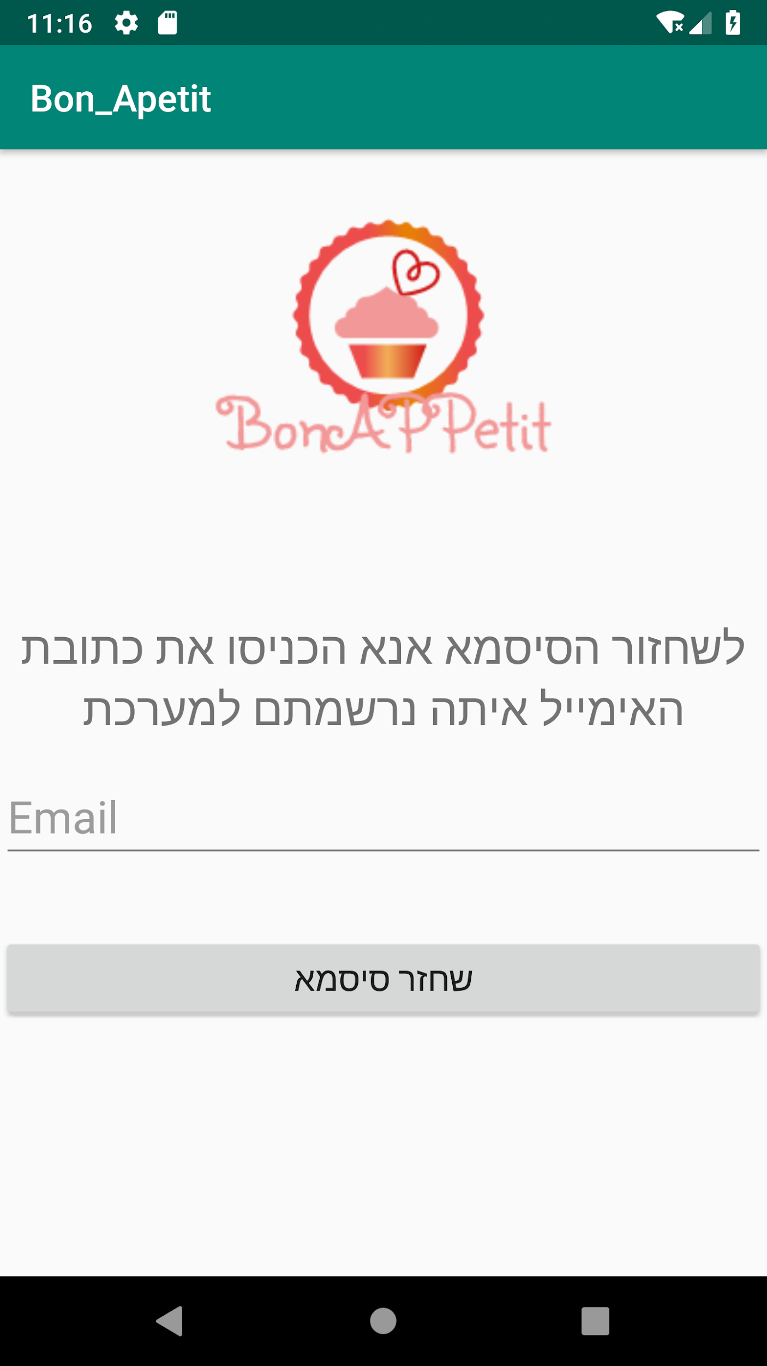

3.2.4 מסך קטגוריות - כאן יכול המשתמש להיכנס ולבחור לו מתכונים לפי הקטגוריה הרצויה לו

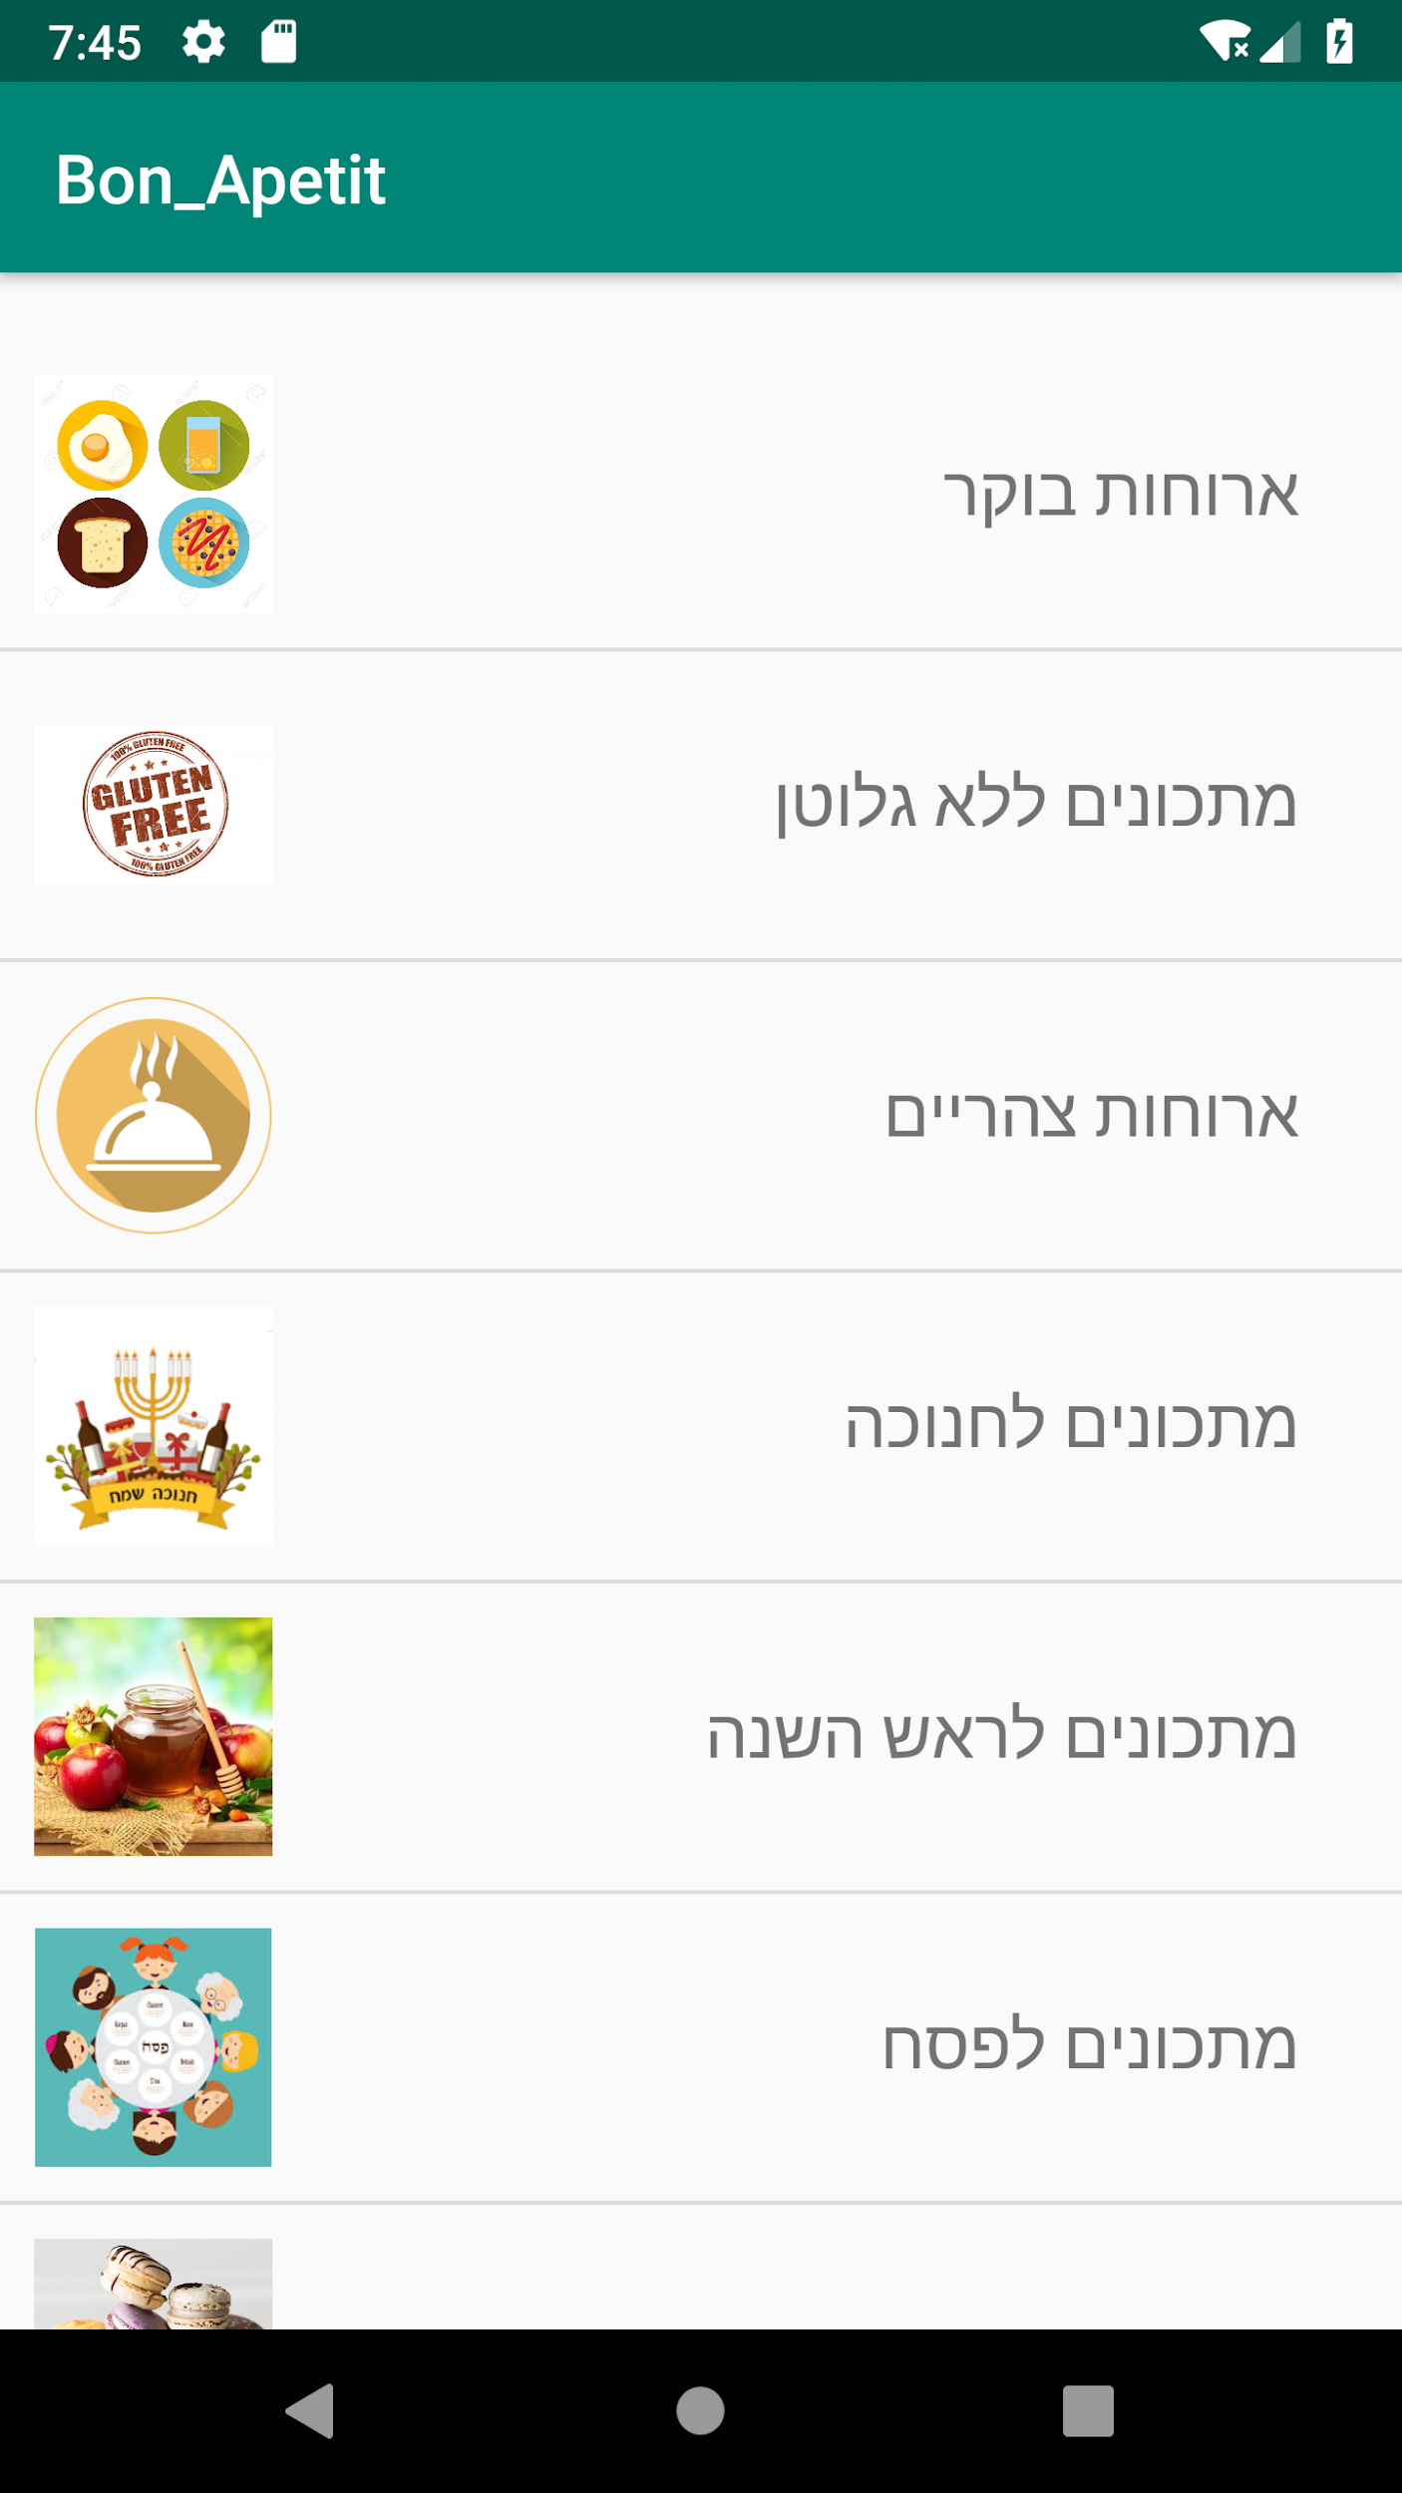

3.2.5 מסך מתכונים - בתוך כל קטגוריה יכול המשתמש לבחור מתכון המתאים לו.

המתכונים יכולים להופיע בצורת רשימה (listview) או בתצוגת תמונות (gridview). התחלופה נעשית ע"י switch view

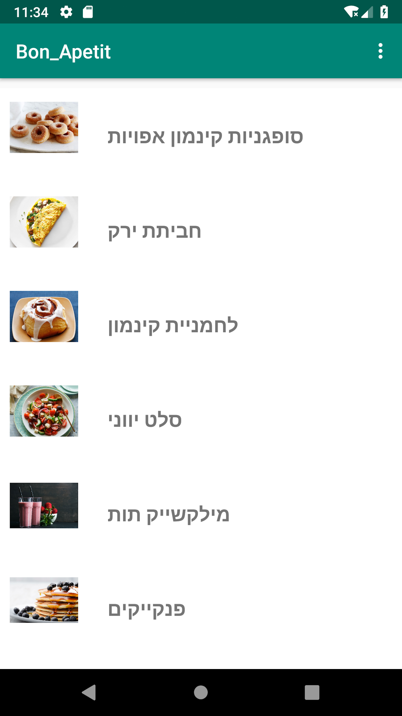

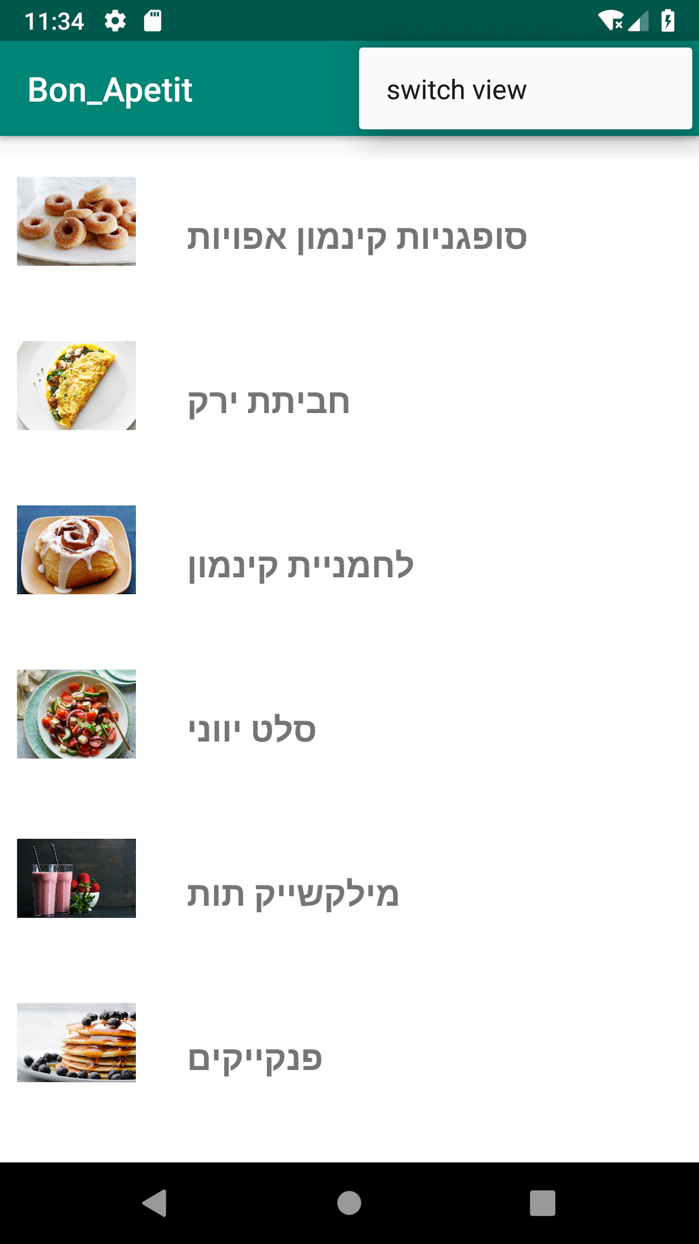

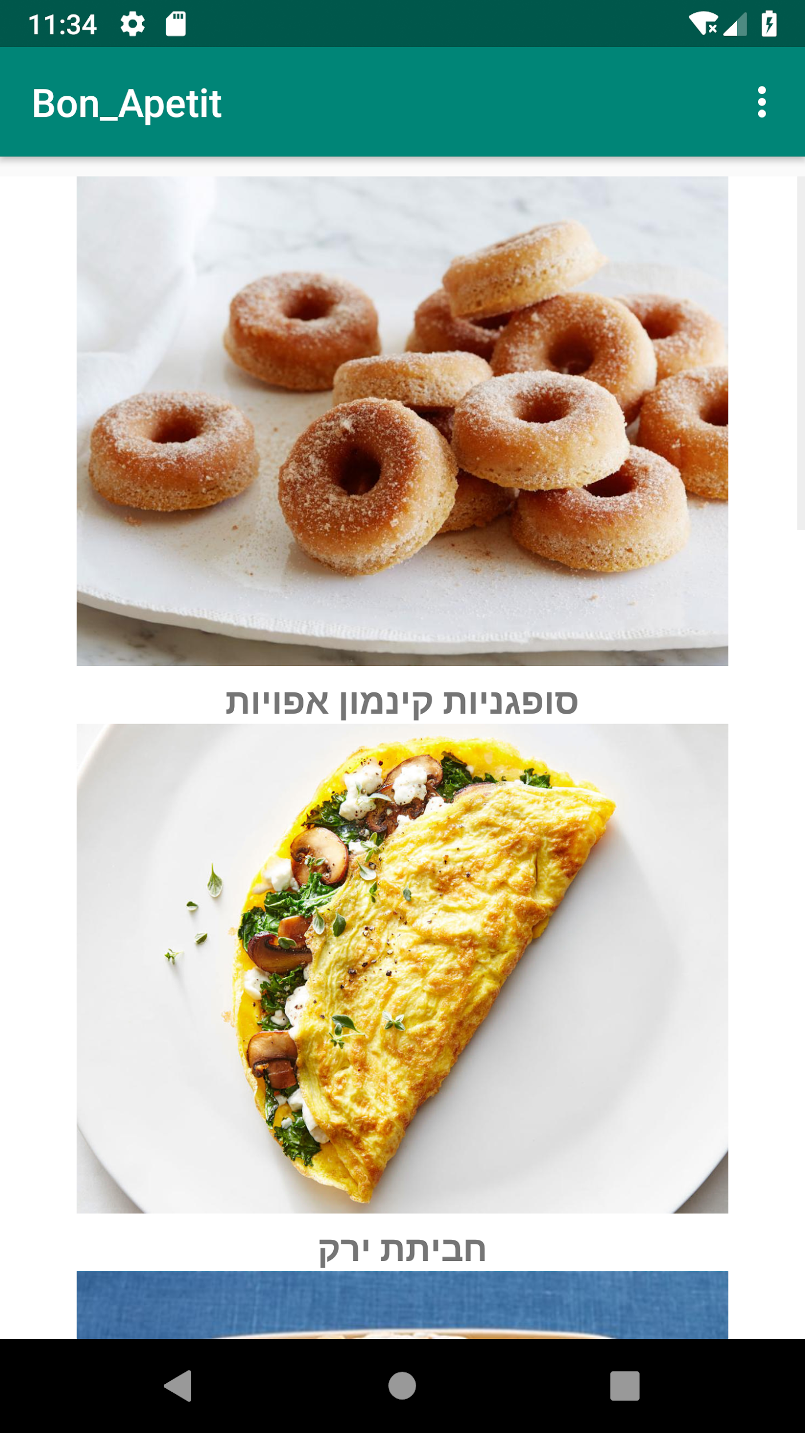

קוד המסך כולל ה switch view מ listview - defult ל gridview

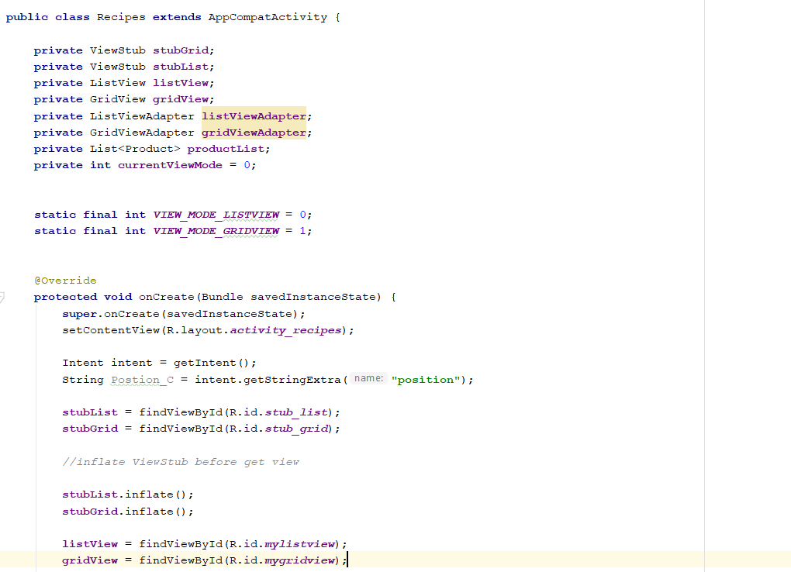

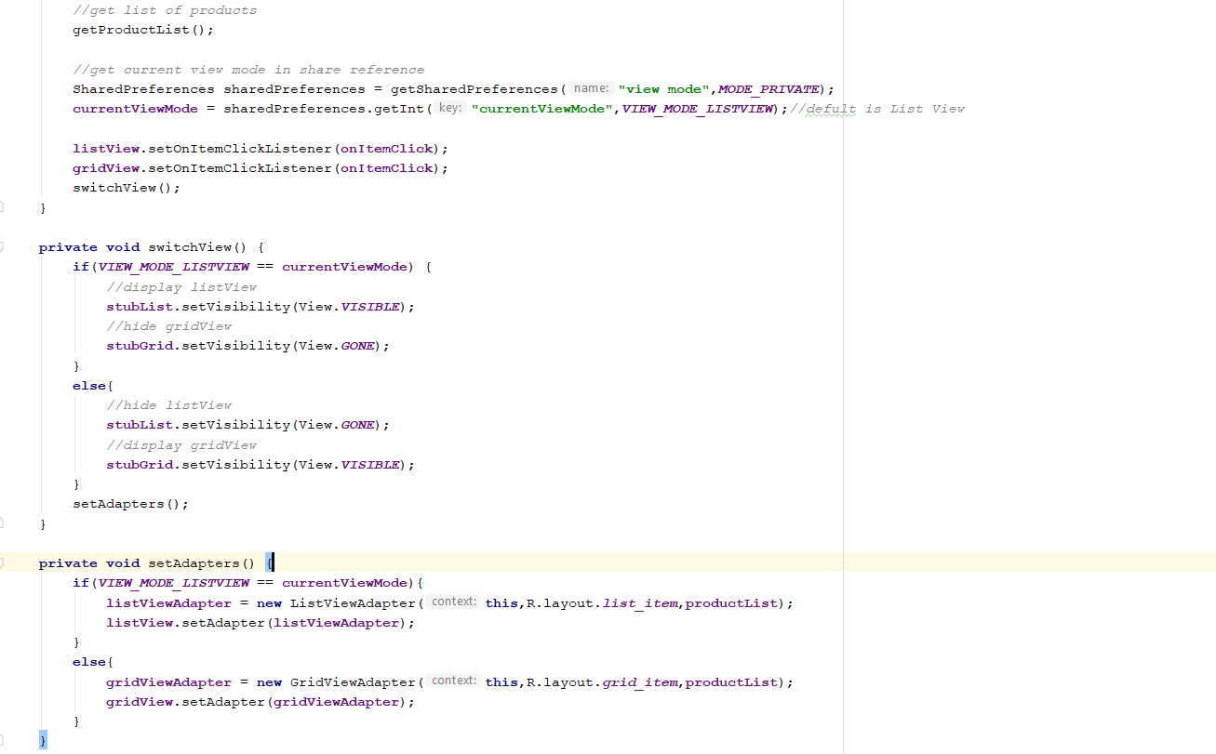

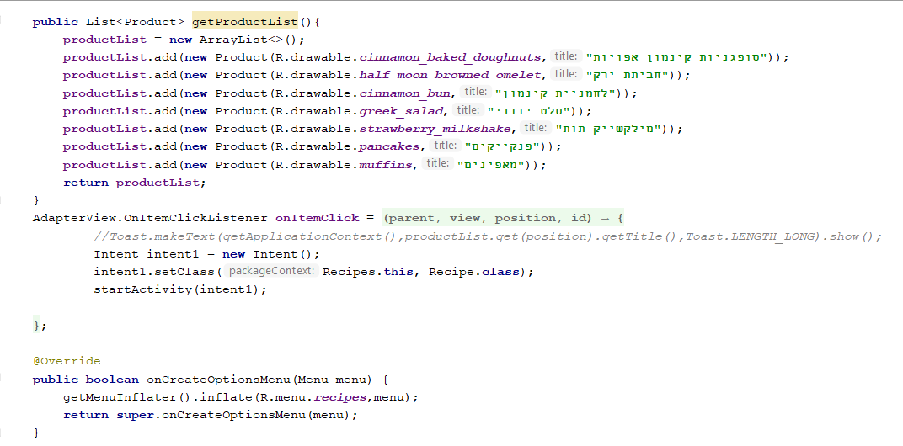

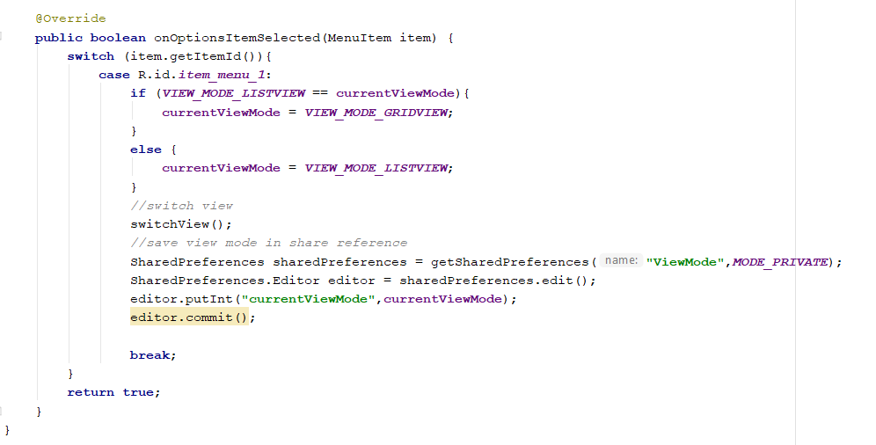

3.2.6 מסך מתכון - כאן יכול המשתמש לראות את המתכון, לדרג אותו, להוסיף למועדפים שלו או לכתוב תגובה

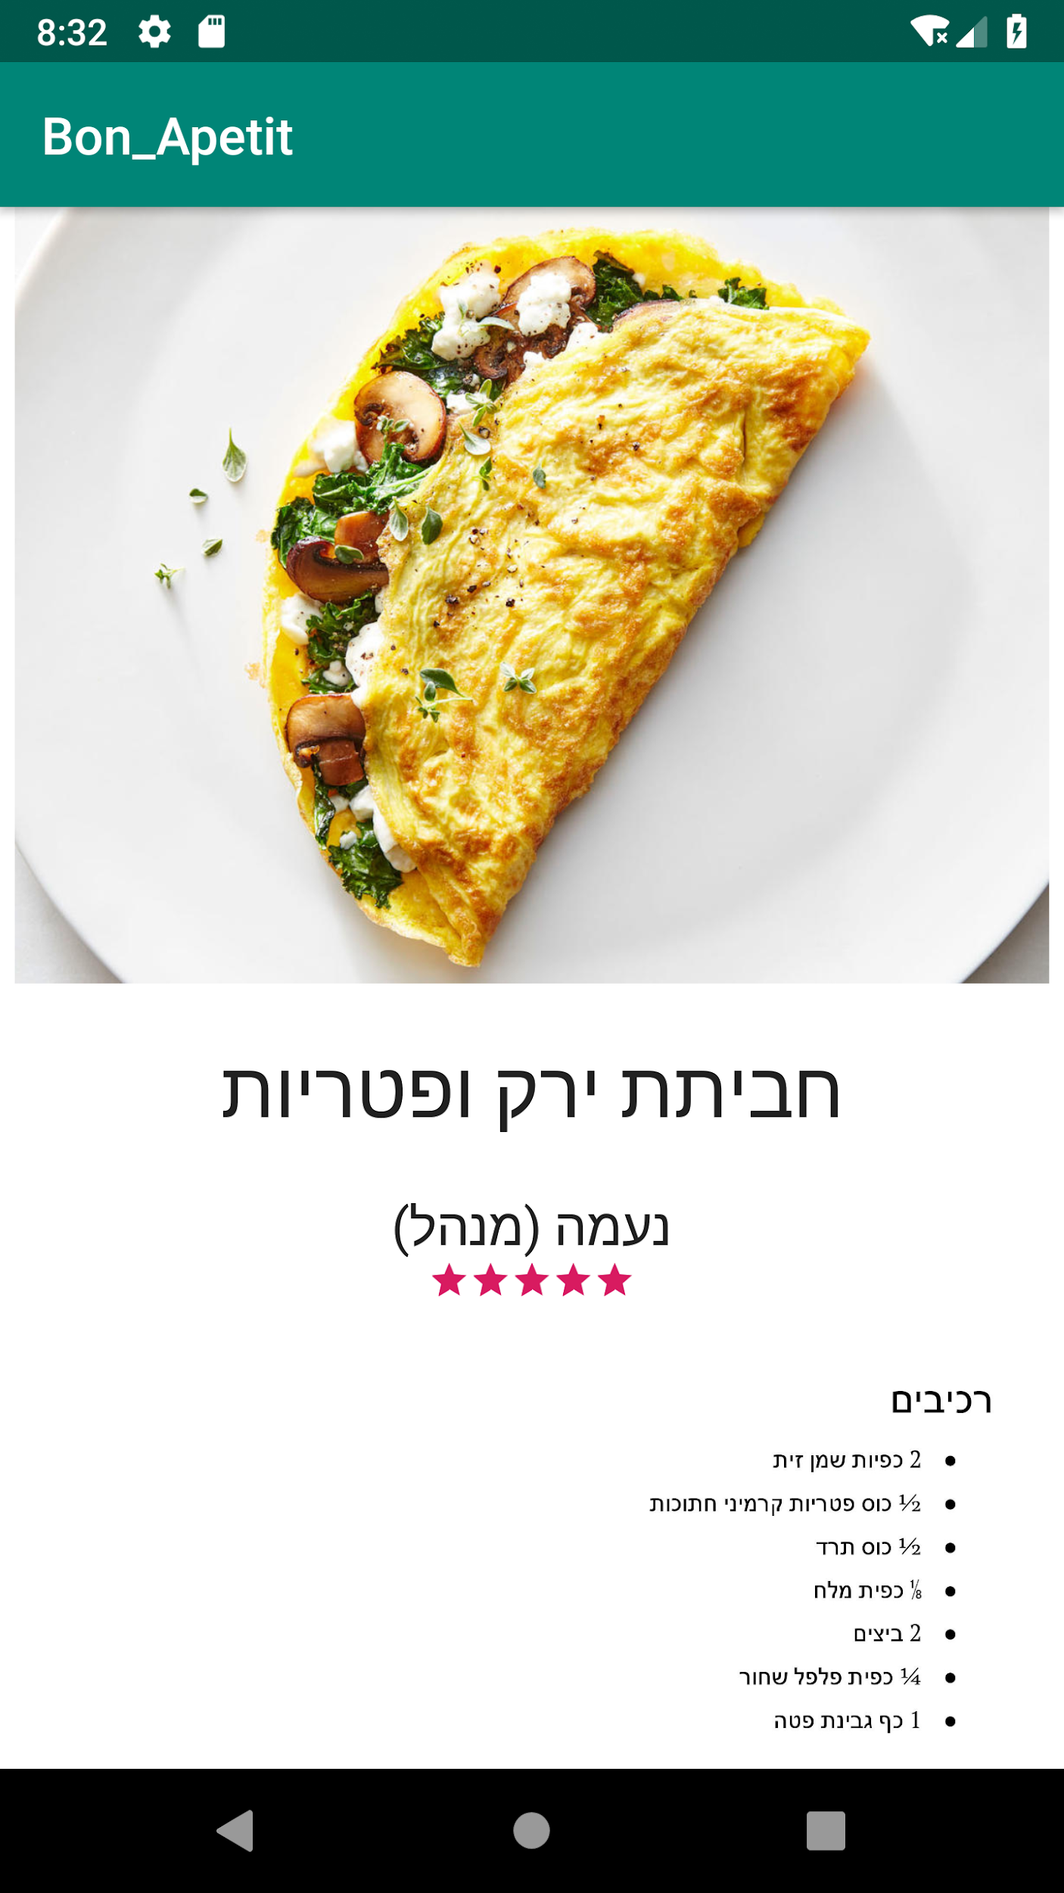

**4.** **מבנה נתונים וארגון קבצים**

**4.1** **ארגון קבצים**

4.1.1 כללי

הנתונים נשמרים בצורה טבלאית בבסיס נתונים ב SQL SERVER. כל המשתמשים הרשומים במערכת שמורים בטבלה, וכן כל המתכונים, הקטגוריות, הרכיבים, וכל הפרטים הרלוונטיים לגביהם, כמו: רמת קושי, כשרות, זמן הכנה, דירוג ועוד. וכן טבלה המכילה תגובות והודעות.

**4.2 מבנה נתונים**

הנתונים נשמרים בתוך טבלאות, השדות נשמרים בצורה טבלאית, ולפי שמות השדות

נשלפים הנתונים.

4.2.1 הטבלאות וקשרי הגומלין במודל

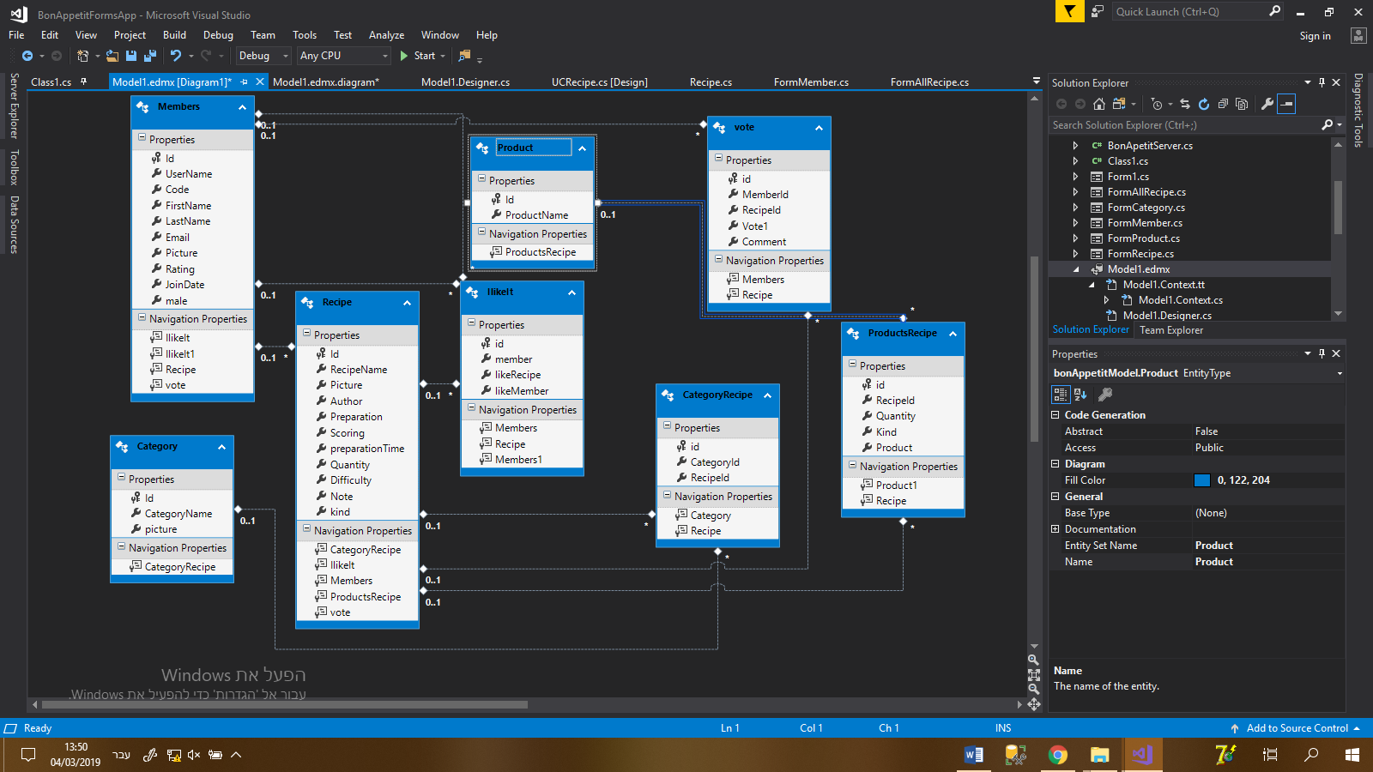

4.2.2 הטבלאות ב DataBase

4.2.2.1 טבלת משתמשים

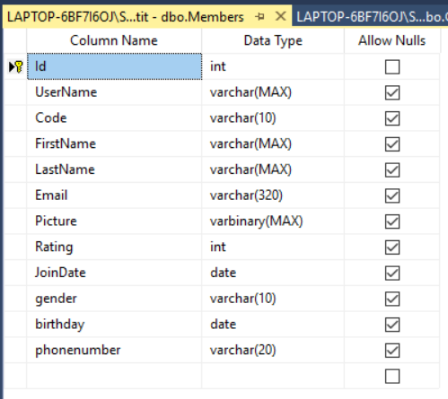

4.2.2.2 טבלת קטגוריות

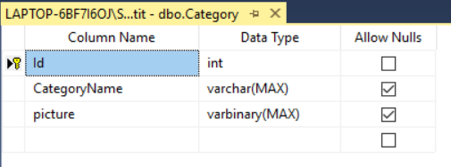

4.2.2.3 טבלת קישור בין קטגוריות למתכונים

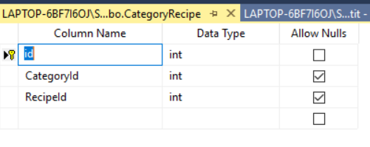

4.2.2.4 טבלת מוצרים

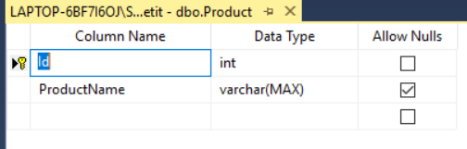

4.2.2.5 טבלת קישור בין מתכונים למוצרים

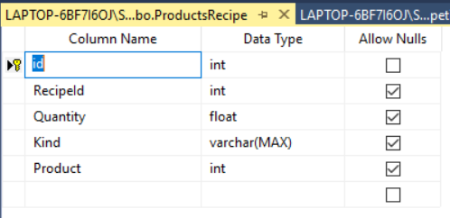

4.2.2.6 טבלת מתכונים

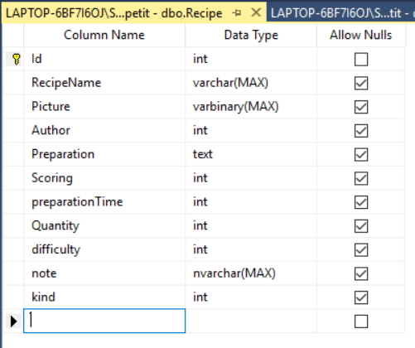

**5.** **תכנון**

**5.1** **כללי**

האפליקציה מתחלקת לצד לקוח וצד שרת, כשכל חלק יכול להתקיים בנפרד.

צד השרת נכתב בפלטפורמת API WEB.

צד הלקוח נכתב ב – android,כולל java, אלמנטים ועיצוב.

השתדלנו ככל האפשר להיצמד לעקרונות אותם מנחות הפלטפורמות הנ"ל, ארגון הקבצים לפי צורת הארגון כדי להפיק את המרב מהיכולות שהן מציעות ושמירה על ארכיטקטורת היכולות שלהן.

**5.2 עקרונות התכנות**

בפרויקט זה עמדה לפנינו מטרה לכתוב קוד קצר ויעיל תוך שימוש מקסימאלי בטכנולוגיות העומדות לרשותנו בכלי התוכנה שבחרנו.

**5.3** **תיאור אלגוריתמים**

**5.3.1 תיאור המרכיב האלגוריתמי- חישובי.**

**5.3.1.1 איזה בעיה בא לפתור, איך יפתור?**

הבעיה: איך אדע שמתכון מסוים אכן מוצלח?

הפיתרון: משתמשים שכבר ניסו את המתכון, ידרגו אותו. יתבצע חישוב שיראה את ההצלחה של המתכון.

בעיה: איך אדע שמתכון אכן מוצלח אם עדיין לא היו משתמשים שניסו אותו?

הפיתרון: לכל שף מתבצע חישוב דירוג בהתאם למתכונים שפרסם בעבר. כאשר יש מתכון חדש המגיע משף מנוסה בעל דירוג גבוה- כנראה שגם המתכון החדש מומלץ.

בעיה: חישוב הדירוג של כל משתמש.

הפתרון: חישוב הדירוג על ידי פרמטרים על פי דירוג שהעניקו משתמשים אחרים למתכונים שפרסם.

**5.3.2 איסוף מידע וניתוחים סטטיסטיים.**

הדירוג הינו סטטיסטיקה: ממוצע כל המשתמשים שדרגו.וכן גם דירוג שף.

וכן ניתן לחשב את המתכונים האהובים ביותר לפי מספר המשתמשים שדרגו אותם.

כמה משתמשים ראו את המתכון מתוך כלל המשתמשים הרשומים.

כמו כן המערכת שומרת את הנתונים שנתנו המשתמשים ברישום לאפליקציה וכך נותן לנו מידע מדויק על הדמוגרפיה הרשומה לאפליקציה.

**5.3.3 תיאור/התייחסות לנושאי אבטחת מידע**

יש לדאוג לאבטחת השרת מעומסים מופרזים הנגרמים על ידי גורמים זדוניים, ואת שרת ה- SQL Server מ- sql injection.

נא ציין מספר מקרים ותגובות להם ניתן מענה אבטחתי.

* במקרה שמשתמש חדש מנסה להיכנס כמשתמש רשום, המערכת תפנה אותו למסך ההרשמה לאפליקציה.
* במקרה שבעת כניסת המשתמש הסיסמא אינה תואמת לשם המשתמש שהקיש, המערכת תציג לו הודעת שגיאה ולא תתאפשר כניסה.
* הסיסמא תהיה מוסתרת.

**5.3.4 הקוד לחבור Retrofit - בין האפליקציה ל - server**

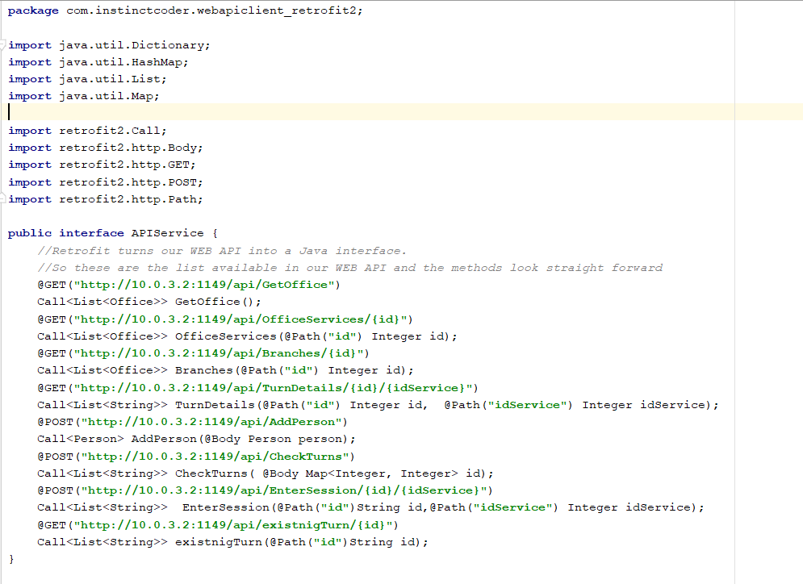

**5.4** **בדיקת המערכת**

**5.4.1** פירוט טבלאי, בדיקות תהליכיות ברמת משתמש בהן נדרשת המערכת לעמוד.

|  |  |  |  |  |  |
| --- | --- | --- | --- | --- | --- |
| מספר בדיקה | מס' דרישה במסמך אפיון | מקרי הבדיקה | ידנית/ אוטומטית | חשיבות | הערות |
| 1 | 5.2.1 | בדיקה שאין שם משתמש פעמיים | אוטומטית | גבוהה |  |
| 2 | 5.2.1. | בדיקה שאין אימייל פעמיים | אוטומטית | גבוהה |  |
| 3 | 5.2.1 | בדיקה שכתובת המייל הגיונית | אוטומטית | גבוהה |  |
| 4 | 5.2.2 | בדיקת מספר מתכונים שהועלו | אוטומטית | בינונית |  |
| 5 | 5.2.2 | בדיקת הדירוג לשם נתינת הרשאת להעלות מתכונים | אוטומטית | בינונית |  |

**5.4.2 בקרת גרסאות (version control) –**

הכתיבה מתבצעת ממסוף יחיד.

**5.5 בעיות שצצו במהלך הפיתוח ופתרונן**

**5.5.1 תיאור הבעיות הללו כפועל יוצא של דרישות המשתמש מהתוכנה:**

בעיה 1: איך המשתמשים ידעו אם אפשר לסמוך על המתכון?

בעיה 2: איך אפשר יהיה לוודא שהסינון על פי מוצרים יהיה אפקטיבי ללא כתיב שונה/שגיאות כתיב?

**5.5.2 פתרונות אפשריים:**

לבעיה 1: פתרון 1: כל מתכון שיועלה ישאר מוסתר עד שבעלי האפליקציה יחליטו כי הוא אמין ויהפכהו לגלוי לכל.

פתרון 2: לכל מתכון יוכלו המשתמשים הרשומים לתת דירוג ולפיו יוכלו לדעת אם הוא טוב או לא ולכל משתמש ינתן דירוג על פי ממוצע הדירוגים שקיבל. על כל מתכון יהיה כתוב מי העלה אותו ומה הדירוג שלו.

לבעיה 2: פתרון 1: בשעת חיפוש/העלאת מתכונים המוצרים יופיעו בצורת Dropbox והמשתמשים יבחרו מתוך הרשימה הקיימת. אם המשתמש מעלה מתכון המכיל מוצר שטרם נמצא במאגר הנתונים, תישלח התראה לבעלי האפליקציה לבדוק שמדובר באמת במוצר חדש על מנת למנוע כפילויות.

פתרון 2: בתיבת הטקסט של החיפוש / העלאת המתכונים תהיה השלמה אוטומטית על מנת למנוע כתיב שונה/שגיאות כתיב.

**5.5.3 הפתרון הנבחר עבור כל אחת מהבעיות:**

לבעיה 1: נשתמש בפתרון 2 כיוון שהוא יעיל יותר - משתמשים רבים ודאי יוכלו לבדוק יותר מתכונים מהבעלים. נוסף על כך זה יתן שיקוף אמיתי יותר של שביעות הרצון מהמתכון עם קהל בוחנים גדול ומגוון יותר.

לבעיה 2: נשתמש בפתרון 1 כיוון שהוא יעיל יותר. הוא יכריח את המשתמשים להשתמש בכתיב הנבחר, וימנע כפילויות וחיפושים שגויים באופן המקיף ביותר.

**6.מה הקנה הפרויקט**

6.1 ניסיון בתכנון ואפיון מערכת מהבסיס ועד לשלב הגמר.

6.2 הבנה עמוקה על התנהלות השרת.

6.3 הבנת התקשורת בין צד שרת לצד לקוח .

6.4 ניסיון מעשי בבניית שרת API web.

6.5 ניסיון מעשי בעבודה עם Framework Entity.

6.6 ניסיון מעשי בבניית DataBase ב- SQL server

7.6 ניסיון מעשי בבניית פרויקט Android.

8.6 הכרות מעמיקה בכתיבת דפי Android ו Java.

9.6 פיתוח יכולת חזקה של לימוד עצמי.

10.6 פיתוח יכולת חשיבה לוגית.

11.6 ניסיון בחיפוש באינטרנט ומציאת פתרונות לבעיות באופן עצמאי.

**7.** **ביבליוגרפיה**

**7.1** **אתרי אינטרנט**

7.1.1 developer.android.com

7.1.2 StackOverflow